Endereçamento IP nas interfaces de celular + NAT

Leonardo Rodrigues Marques - 178610

1. As interfaces disponíveis para o teste foram Wi-Fi e Cabo USB.
   1. Wi-fi

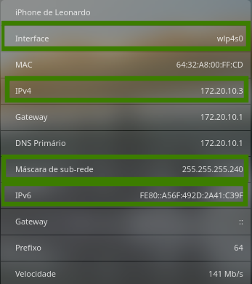

**Figura 1**: Computador conectado a rede Wi-Fi do Celular

* 1. Cabo USB

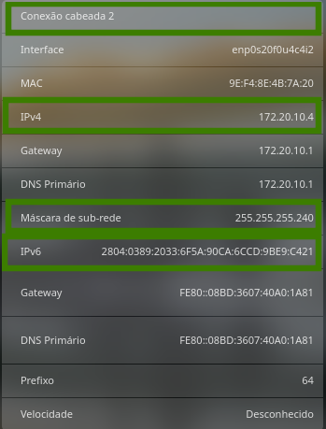

**Figura 2**: Computador através do Cabo USB

1. Os IPs correspondem a uma rede local. Ao conectar vários dispositivos no celular, é possível observar que os IPs fornecidos seguem uma sequência 172.20.10.2, 170.20.10.3, 170.20.10.4 e assim por diante. Ao usar a ferramenta MyRealIP nos dispositivos conectados e no fornecedor de conexão, o IP coincide no endereço 179.241.194.51. Portanto, essa observação confirma a existência de IPs de rede local nos dispositivos conectados.

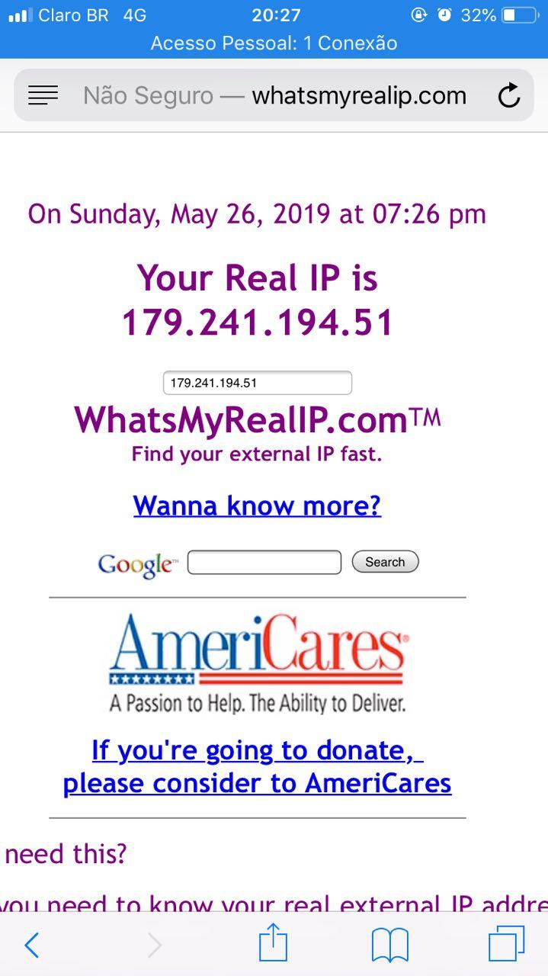

**Figura 3**: IP público do fornecedor de conexão(celular)

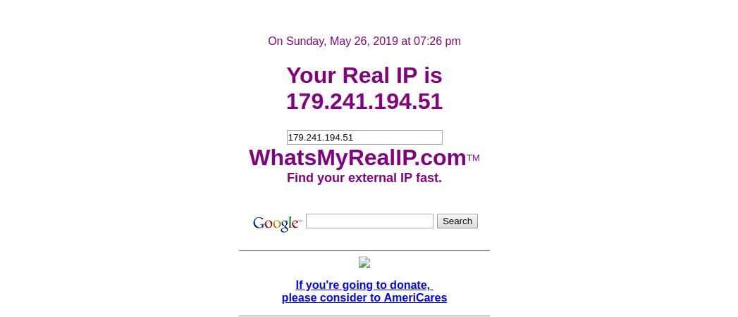

**Figura 4**: Computador conectado a rede Wi-Fi do Celular com o mesmo IP público.

1. Sim, existe um NAT na conexão do celular com os dispositivos. É possível observar nas capturas de telas acima que o IP público é 179.241.194.51, endereço diferente dos IPs da rede local. De fato, existe um NAT que direciona os dados para os dispositivos corretamente.